**Физика. Задание за курс 7 класса.**

Фамилия: ______________________________ Имя: ___________________________ Класс: __________

© ГБОУ гимназия №70 Петроградского района Санкт-Петербурга

Учебные пособия:

1. Пёрышкин А.В. Физика 7 (Дрофа)
2. Рабочая тетрадь. Т.А. Хананова, Н.К. Хананов ( к учебнику Пёрышкина А.В.(Дрофа . 2013г
3. В.И. Лукашик, Е.В. Иванова, Сборник задач по физике 7-9 класс «Просвещение» 2015

Для получения итоговой оценки необходимо выполнить следующие задания:

1. Заполнить рабочую тетрадь или выполнить тесты
2. Уметь отвечать на вопросы к §§
3. Решить 4 контрольные работы. (Из блоков I – III контрольных работ решить один. Блок I – оценка «3», блок II – оценка «4», блок III – оценка «5»)
4. Выполнить лабораторные работы в школе ( Описания работ в учебнике: Л.Р. №№ 1, 3-7, 9, 10)

Контрольные работы выполнить в тетради, тестовые задания, требующие вычисления выполнить в тетради, показав решение задания

Тест 1. Введение

**1.** Какое из перечисленных ниже явлений не является физическим?

А) гниение соломы Б) нагревание воды

В) движение автомобиля Г) электрический ток

**2.** Укажите физическое тело.

А) дерево Б) окно В) стекло Г) алюминий

**3.** Найдите ошибочное утверждение. Опыты проводят…

А) с определенной целью

Б) по обдуманному плану

В) не пользуясь приборами

Г) выполняя специальные измерения

**4.** Какое из выражений обозначает физическую величину?

А) вода в реке Б) глубина реки

В) холодная вода Г) прозрачная вода

**5.** Ниже перечислены физические величины и единицы их измерения. Выберите верное соответствие.

А) длина, секунда (с) Б) время, метр (м)

В) объем, кубический метр (м3)

Г) температура, миллиметр (мм)

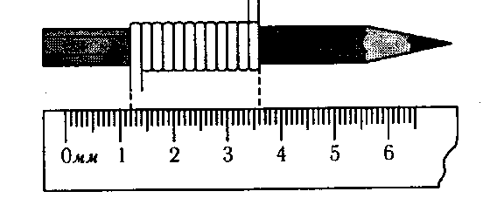**6.** Записаны численные обозначения приставок. В каком примере допущена ошибка?

А) кило (к) – 1000 Б) микро (мк) – 10 000

В) милли (м) – 0,001 Г) санти (с) – 0,01

7**.** Выразите 10 мл в см3, дм3, м3.

А) 10 см3; 1 дм3; 0,01 м3

Б) 10 см3; 0,01 дм3; 0,00001 м3

В) 100 см3; 1000 дм3; 10 000 м3

Г) 100 см3; 0,01 дм3; 0,1 м3

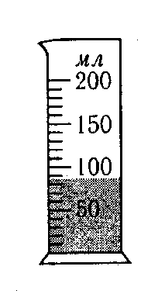

8. Укажите верхний предел измерения, цену деления, объем жидкости в мензурке.

А) 150 см3; 10 см3; 80 см3

Б) 200 см3; 5 см3; 90 см3

В) 200 см3; 10 см3; 80 см3

Г) 200 см3; 10 см3; 90 см3

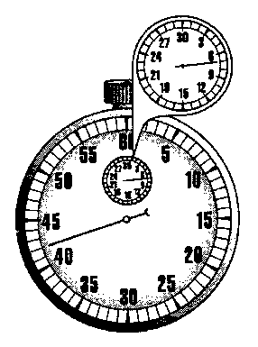9. Определите показания секундомера.

А) 7 ч. 42 мин

Б) 7 мин. 42 с

В) 42 мин.7 с

Г) 49 с

10. На рисунке в одном и том же масштабе изображены карандаш, плотно обвитый тонкой проволокой, и линейка. Определите цену деления линейки и диаметр проволоки.

А) 1 см; 2,4 см Б) 1,2 см; 3,6 см

В) 1 см; 2 мм Г) 1 мм; 2 мм

Тест 2. Движение и взаимодействие тел.

*.*

1. Как называется изменение положения тела относительно другого тела с течением времени?

А. пройденный путь Б. траектория

В. линия движения Г. механическое движение

2. Материальная точка – это…

А. тело, не имеющее размеров

Б. тело, размеры которого малы по сравнению с размерами других тел

В. тело, размерами которого можно пренебречь при данных условиях движения

Г. любая планета Солнечной системы

3. Какое тело движется прямолинейно?

А. искусственный спутник Земли Б. лифт

В. конец минутной стрелки Г. ребенок на качелях

4. Что называют пройденным путем?

А. расстояние между начальным и конечным положениями тела

Б. линию, которую описывает тело при движении

В. длину траектории, по которой движется тело в течение некоторого промежутка времени

Г. расстояние между двумя точками движущегося тела

5. Какое из приведенных значений может выражать пройденный путь в СИ?

А. 50 см Б. 0,5 м2 В. 60 с Г. 300 м

6. С какой скоростью был равномерно поднят брусок?

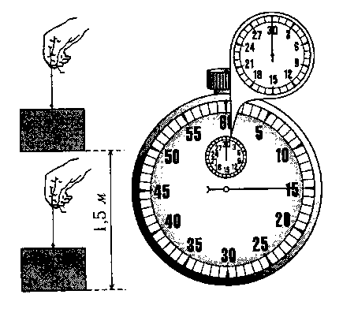А. 0,1 м/с

Б. 1 м/с

В. 0,1 м/мин

Г. 36 км/ч

7. Когда говорят о скорости неравномерного движения, имеют в виду скорость…

А. равномерного движения

Б. неравномерного движения

В. движения

Г. среднюю

8. В течение 30 с поезд двигался со скоростью 72 км/ч. Какой путь он прошел за это время?

А. 6 км Б. 0,06 км В. 600 м Г. 2160 м

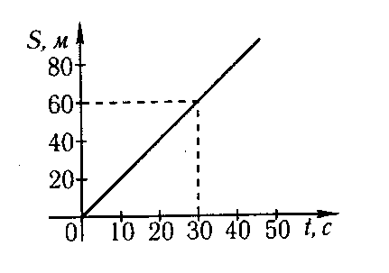9. По графику зависимости пройденного пути от времени найдите скорость движения.

А. 0,5 м/с

Б. 2 м/с

В. 10 м/с

Г. 30 м/с

10. Велосипедист проехал первую половину пути со скоростью 35 км/ч, а вторую – со скоростью 15 км/ч. Какова средняя скорость велосипедиста на всем пути?

А. 25 км/ч Б. 21 км/ч В. 10 км/ч Г. 20 км/ч

Тест 3. Движение и взаимодействие тел.

1. Явление сохранения скорости тела при отсутствии действия на него других тел называют…

А. механическим движением

Б. инерцией

В. движением тела

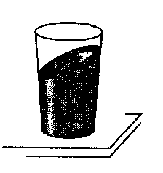Г. состоянием покоя точек тела

2. Рассмотрев положение чая в

стакане на столике в вагоне, ответьте,

как движется вагон.

А. набирает скорость Б. тормозит

В. равномерно движется Г. покоится

3. Если на тело действуют другие тела, то его скорость…

А. не изменяется, тело находится в покое

Б. не изменяется, тело движется прямолинейно и равномерно

В. увеличивается или уменьшается

Г. изменяет только направление

4. Конькобежец, бросая камень со скоростью 40 м/с, откатывается назад со скоростью 0,4 м/с. Во сколько раз масса конькобежца больше массы камня?

А. в 1,6 раз Б. в 100 раз

В. в 10 раз Г. массы одинаковы

5. Выразите 350 г в кг.

А. 0,35 кг Б. 3,5 кг

В. 35 кг Г. 350 г

6. По какой формуле вычисляется плотность вещества?

А.  Б. 

Б.  Г. 

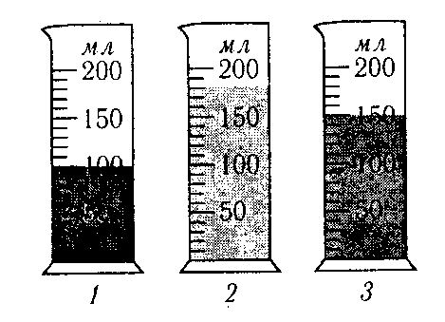7. В трех мензурках налиты разные жидкости одинаковой массы. В каком сосуде жидкость имеет наибольшую плотность?

А. 1

Б. 2

В. 3

Г. плотности одинаковы

8. Какова масса айсберга длиной 40 м, шириной 15 м, толщиной 3 м?

А. 2000 т Б. 1800 т В. 1200 т Г. 1620 т

9. Масса пустого сосуда равна 560 г. Когда его целиком наполнили бензином, его масса стала равна 3,4 кг. Какова вместимость сосуда?

А. 100 см3 Б. 0,1 дм3 В. 400 см3 Г. 1000 см3

10. Найдите массу алюминиевого цилиндра.

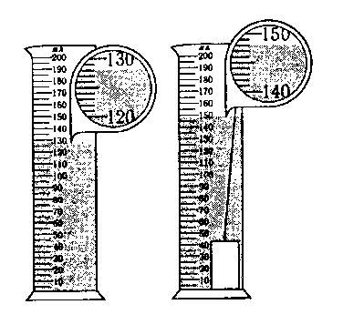А. 120 г

Б. 140 г

В. 54 г

Г. 102 г

Тест 4 Движение и взаимодействие тел

1. Сила – это причина…

А. движения тела

Б. изменения скорости движения тела

В. постоянной скорости движения тела

Г. относительного покоя тела

2. По международному соглашению за единицу силы принят…

А. килограмм (кг)

Б. Ньютон (Н)

В. метр в секунду (м/с)

Г. килограмм на кубический метр (кг/м3)

3. Как зависит сила тяжести от массы тела?

А. сила тяжести прямо пропорциональна массе тела

Б. не зависит

В. чем больше масса тела, тем меньше сила, с которой оно притягивается к Земле

Г. зависит только от массы Земли

4. Масса и сила тяжести, действующая на человека, если он выпьет стакан воды вместимостью 0,2 л, увеличатся соответственно на…

А. 2 кг; 19,6 Н Б. 20 кг; 1,96 Н

В. 0,2 кг; 19,6 Н Г. 0,2 кг; 1,96 Н

5. По какой формуле вычисляется сила упругости, возникающая при растяжении и сжатии тела?

А.  Б. 

В.  Г. 

6. Определите силу, действующую на брусок. Масштаб указан на рисунке. Чему равна сила сопротивления, если брусок движется с постоянной скоростью?

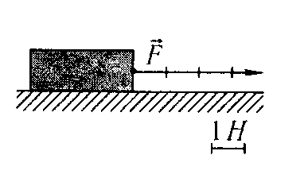А. 2Н; 2 Н

Б. 4 Н; 0 Н

В. 4; Н; 4 Н

Г. 4 Н; 1 Н

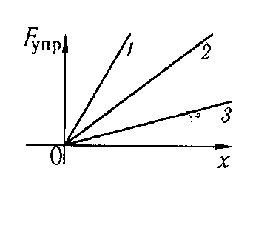7. На рисунке представлены графики зависимости величин силы упругости от деформации для трех пружин. Жесткость какой пружины больше?

А. 1

Б. 2

В. 3

Г. равны

8. Парашютист спускается равномерно со скоростью 6 м/с. Его вес равен 800 Н. Какова его масса?

А. 0 кг Б. 6 кг

В. 80 кг Г. 14 кг

9. На рисунке изображены сила тяжести, сила упругости, действующие на тело, и вес тела. Какой рисунок выполнен верно?

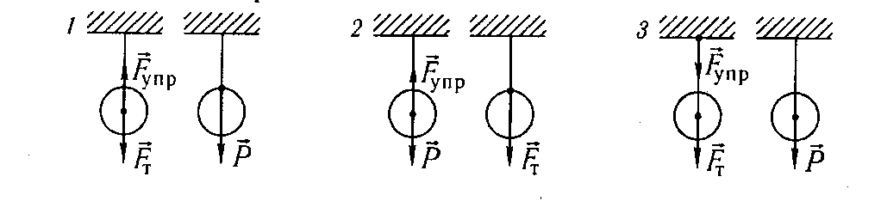

А. 1 Б. 2 В. 3 Г. ни один

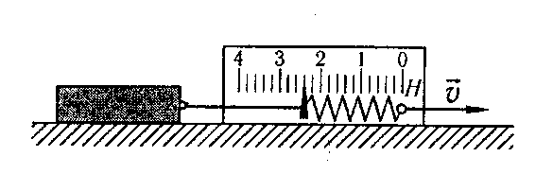10. Определите цену деления динамометра. Чему равна сила трения, если брусок движется равномерно?

А. 0,2 Н; 2,5 Н Б. 0,1 Н; 2,5 Н

В. 0,1 Н; 3 Н Г. 0,2 Н; 2,4 Н

Тест 5. Работа и мощность.

*.*

1. По какой формуле вычисляется механическая работа?

А.  Б. 

В.  Г. 

2. Работа силы равна нулю, если угол между направлением силы и направлением движения равен…

А. 00 Б. 450

В. 900 Г. 1800

3. Какую работу совершает конькобежец на дистанции 1 км, преодолевая силу трения 5 Н?

А. 200 Дж Б. 500 Дж В. 5000 Дж Г. -5000 Дж

4. Какое из приведенных значений может выражать мощность?

А. -100 Дж Б. 500 Дж/с

В. 500 Вт·с Г. 300 Н·м

5. Насос за 10 мин. Выкачивает воду объемом 5 м3. Глубина колодца 6 м. Какова мощность двигателя насоса?

А. 50 кВт Б. 5 кВт В. 0,5 кВт Г. 3 кВт

6. На рисунке изображен диск, закрепленный на оси О. К диску приложены силы F1 в точке С1 и F2 в точке В1. Плечо силы F1 – длина отрезка…

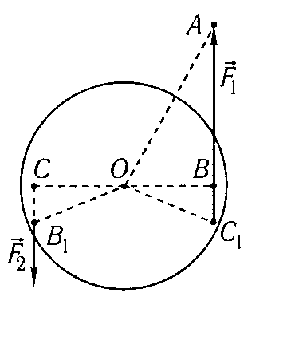А. ОА

Б. ОВ1

В. ОС

Г. ОВ

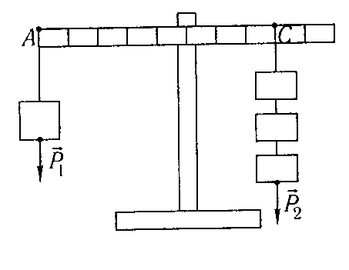7. Чему равен вес груза, закрепленного на конце рычага в точке А, если его уравновешивает груз весом 60 Н, закрепленный в точке С?

А. 90 Н

Б. 120 Н

В. 36 Н

Г. 20 Н

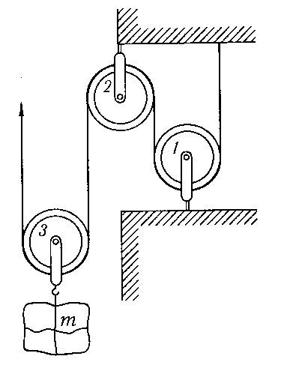8. Каким номером на рисунке обозначен подвижный блок? Какую силу нужно приложить к концу веревки, чтобы поднять груз массой 100 кг?

А. 1; 2000 Н

Б. 2; 1000 Н

В. 3; 500 Н

Г. его нет; 250 Н

9. При подъеме груза на высоту 2 м с помощью подвижного блока была совершена работа 1800 Дж. Какова масса поднятого груза?

А. 360 кг Б. 200 кг

В. 90 кг Г. 160 кг

10. Неподвижным блоком равномерно поднимают груз массой 2 кг на высоту 2 м, затрачивая работу 1600 Дж. Вычислите КПД блока.

А. 95 % Б. 90 % В. 88 % Г. 75

Тест 6. Строение вещества.

1. Какие явления доказывают, что тела состоят из мельчайших частиц, между которыми есть промежутки?

А. распространение запаха вещества

Б. вещества при сжатии оказывают сопротивление

В. изменение объема тел при нагревании

2. Можно ли разделить на более мелкие частицы молекулу или атом?

А. нельзя

Б. можно

В. молекулу разделить можно, атом – нельзя

Г. молекулу разделить нельзя, атом – можно

3. Сколько в природе различных атомов и молекул?

А. 109 различных атомов и молекул

Б. 109 различных молекул, число атомов практически неограниченно

В. 109 различных атомов, число молекул практически неограниченно

Г. число атомов и молекул не ограничено

4. Диффузия протекает быстрее в…

А. газах

Б. твердых телах

В. жидкостях

Г. во всех одинаково

5. Какой важный вывод о строении вещества можно сделать из явления диффузии?

А. молекулы всех веществ неподвижны

Б. молекулы всех веществ непрерывно движутся

В. все тела состоят из мельчайших частиц

6. В одинаковых стаканах равные порции холодной и горячей воды. В них одновременно брошены кусочки красящего вещества. Определите в каком стакане холодная вода.

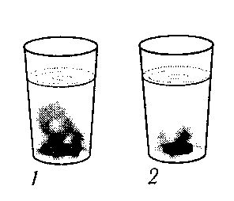А. 1 и 2

Б. 1

В. 2

7. Молекулы притягиваются друг к другу, но между ними существуют промежутки, и они не «слипаются» между собой. Это происходит потому, что они…

А. движутся

Б. очень слабо притягиваются друг к другу

В. при большом сближении отталкиваются друг от друга

Г. величины промежутков не меняются

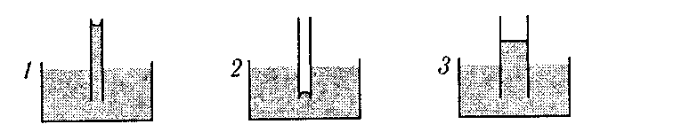8. В сосуд налита жидкость. Силы взаимодействия между молекулами жидкости меньше сил их взаимодействия с молекулами твердого тела. Тогда поверхность жидкости в капилляре имеет форму…

А. 1 Б. 2

В. 3 Г. 1 и 3

9. Определите, какое свойство твердых тел указано неверно.

А. сохраняет постоянную форму

Б. имеют определенный объем

В. трудно сжимаются

Г. занимают весь предоставленный объем

10. В каком состоянии может находиться ртуть?

А. только в жидком Б. только в твердом

В. только в газообразном Г. во всех трех состояниях

Тест 7. Давление твердых тел, жидкостей и газов

*.*

1. Какую физическую величину определяют по формуле?

А. работу Б. мощность В. давление Г. силу

2. Какое из приведенных значений может выражать давление?

А. 40 мг Б. 0,1 кПа В. 5 кН Г. 50 мДж

3. Какая формула может быть использована для подсчета силы давления?

А.  Б.  В.  Г. 

4. Имеется четыре одинаковых стакана, заполненных разными жидкостями. Высота уровней жидкостей одинакова. В каком из сосудов давление на дно наименьшее?

А. 1 Б. 2 В. 3 Г.4

5. Укажите ряд слов, которые пропущены. Режущие инструменты затачивают для того, чтобы… давление, так как … площадь опоры, тем… давление.

А. уменьшить; меньше; меньше Б. уменьшить; больше; больше

В. увеличить; больше; больше Г. увеличить; меньше; больше

6. Найдите неверный ответ. Давление стараются уменьшить следующими способами:

А. увеличивают площадь нижней части фундамента

Б. шины грузовых автомобилей делают шире

В. колеса заменяют гусеницами

Г. уменьшают число колонн, поддерживающих платформу

7. Ящик весом 0,96 кН имеет площадь опоры 0,2 м2. Вычислите давление ящика.

А. 4800 Па Б. 135 Па В. 13500 Па Г. 480 Па

8. Гранитная плита лежит на земле, опираясь на грань, имеющую длину 1,2 м и ширину 0,8 м. Определите давление плиты на землю, если ее масса 480 кг.

А. 4600 Па Б. 460 Па В. 500 Па Г. 5000 Па

9. Какова площадь подошв обуви мальчика, если его масса 48 кг и он оказывает давление 15 кПа?

А. 320 см2 Б. 0,4 м2 В. 300 мм2 Г. 0,5 м2

10. Эйфелева башня в Париже опирается на грунт площадью 450 м2 и оказывает давление 200 кПа. Определите вес башни.

А. 1000 Н Б. 200 кПа В. 90000 кН Г. 1000 т

Тест 8. Давление твердых тел, жидкостей и газов.

*.*

1. Укажите неверное утверждение.

А. давление газа создается ударами беспорядочно движущихся молекул

Б. газ оказывает одинаковое по всем направлениям давление

В. если масса и температура газа остаются неизменными, то при уменьшении объема газа давление увеличивается

Г. если масса и температура газа остаются неизменными, то при увеличении объема газа давление не изменяется

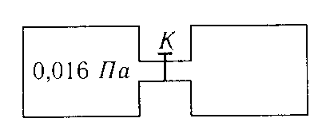2. В сосудах, изображенных на рисунке, кран К открыт. Чему равно давление газа в правом сосуде?

А. 0,016 Па Б. 0,032 Па

В. 0,008 Па Г. 0 Па

3. По какой формуле вычисляется гидростатическое давление?

А.  Б. В.  Г. 

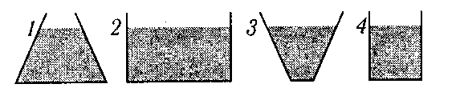4. В четырех сосудах различной формы налита вода, высота уровня воды одинакова. В каком сосуде давление на дно наименьшее?

А. 1 Б. 2

В. 3 и 4 Г. равное

5. Давление 4 кПа соответствует давлению…

А. 4000 Па Б. 0,4 Па В. 0,004 Па Г. 400 Па

6. Каково давление внутри жидкости плотностью 1200 кг/м3 на глубине 50 см?

А. 60 Па Б. 600 Па

В. 6000 Па Г. 60000 кПа

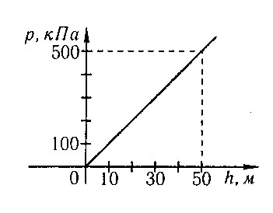

7. С какой силой давит вода на каждый дм2 поверхности тела человека на глубине 50 м?

А. 5 кН Б. 2000 Н

В. 500 кН Г. 500 Н

8. Закон сообщающихся сосудов гласит, что в сообщающихся сосудах…

А. поверхности однородной жидкости устанавливаются на разных уровнях

Б. поверхности однородной жидкости устанавливаются на одном уровне

В. поверхности разных жидкостей устанавливаются на одном уровне

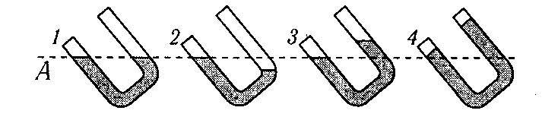9. Приведены варианты расположения поверхности жидкости в сообщающихся сосудах. В одном из них вода налита до уровня А. Какой вариант изображен верно?

А. 1 Б. 2

В. 3 Г. 4

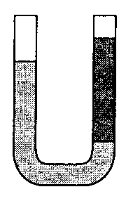10. В левом колене сообщающихся сосудов налита вода, в правом – керосин. Высота столба керосина 20 см. Вычислите высоту столба воды.

А. 20 см Б. 10 см

В. 16 см Г. 30 см

Тест 9. Давление твердых тел, жидкостей и газов.

*.*

1. Кто из ученых предложил способ измерения атмосферного давления?

А. Ньютон Б. Паскаль

В. Ломоносов Г. Торричелли

2. Какова единица измерения атмосферного давления?

А. кг или мг Б. Н или кН

В. Па или мм.рт.ст. Г. м/с или км/ч

3. У человека из левого сердечного желудочка кровь выталкивается в аорту под давлением 150 мм.рт.ст. Выразите это давление в паскалях.

А. 104000 Па Б. 98600 Па В. 101000 Па Г. 20000 Па

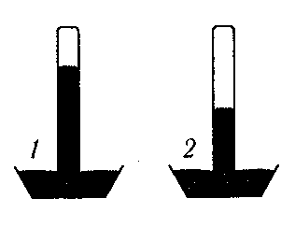4. Сравнив первоначальное положение (1) уровня ртути в трубке Торричелли с последующим положением (2), ответьте, как изменилось атмосферное давление.

А. не изменилось

Б. уменьшилось

В. увеличилось

Г. точно сказать нельзя

5. Площадь тела человека около 1 м2. С какой силой воздух давит на человека при атмосферном давлении 760 мм.рт.ст.?

А. 506 Н Б. 50,6 Н

В. 101300 Н Г. 50600 Н

6. Как называется прибор для измерения высоты по атмосферному давлению?

А. барометр-анероид

Б. высотомер

В. ртутный барометр

Г. динамометр

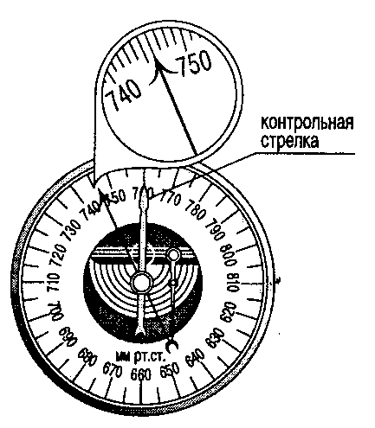7. У подножия горы контрольная и подвижная стрелки анероида были совмещены. Когда турист стал подниматься на гору, то подвижная стрелка отклонилась, как показано на рисунке. На какую высоту поднялся турист?

А. 440 м

Б. 320 м

В. 770 м

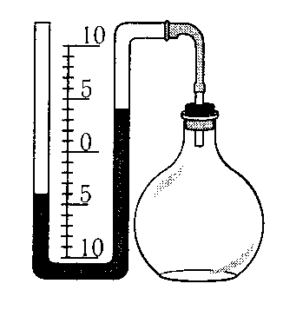Г. 168 м

8. Определите давление газа в сосуде (мм.рт.ст.), если наружное давление 750 мм.рт.ст., а манометр наполнен ртутью.

А. 670

Б. 800

В. 810

Г. 670

9. Какая формула определяет выигрыш в силе, получаемый с помощью гидравлического пресса?

А.  Б.  В.  Г. 

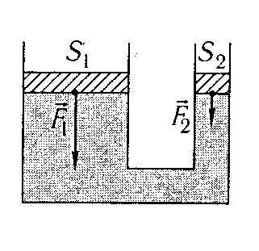10. Определите модуль силы F1, действующей на большой поршень гидравлического пресса, если:

S1=30 cм2; S2=10 cм2; =500 Н.

А. 500 Н Б. 1500 Н

В. 150 Н Г. 1 кН

Тест 10 Давление твёрдых тел, жидкостей и газов

*.*

1. Какие силы действуют на погруженное в жидкость тело?

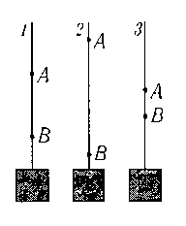А. сила тяжести и выталкивающая сила

Б. сила упругости и выталкивающая сила

В. сила тяжести и сила трения

Г. сила трения и сила упругости

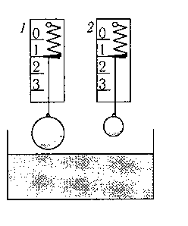2. Груз прикреплен к резиновому жгуту (А и В – точки на жгуте). Какое положение точек А и В соответствует погружению груза в воду?

А. 1 Б. 2 В. 3 Г. все неверны

3. Два тела погружаются в воду как показано на рисунке. Какой динамометр покажет большую силу?

А.1 Б. 2

В. сила не изменится Г. силы одинаковы

4. Какова формула для вычисления архимедовой силы (Vж – объем вытесненной жидкости)?

А.  Б. 

В.  Г. 

5. Кусок алюминия массой 0,5 кг погрузили в керосин. Чему равна величина архимедовой силы?

А. 5 Н Б. 1,5 Н В. 3,5 Н Г. 0 Н

6. Плавает ли в воде и растворе соли брусок из бакаута (железное дерево)? Плотность бакаута 1100 – 1400 кг/м3.

А. нет Б. да В. плавает в воде, в растворе соли тонет

Г. плавает в растворе соли, в воде тонет

7. Определите грузоподъемность резиновой лодки водоизмещением 600 Н, если ее масса 54 кг.

А. 6 кг Б. 540 Н В. 600 Н Г. 60 Н

8. Чему равен объем всей льдины, если она плавает, выдаваясь на 50 м3 над поверхностью воды?

А. 500 м3 Б. 50 м3 В. 480 м3 Г. 550 м3

9. Как вычислить подъемную силу воздушного шара?

А.  Б.  В.  Г. 

10. Детский воздушный шар объемом 0,03 м3 наполнен водородом. Масса шара с водородом 0,34 г. Какова подъемная сила детского шара?

А. 25 Н Б. 23,6 мН В. 2,36 мН Г. 240 Н

